프레임 구성시 필요한 요소들.

1. 메인 프레임

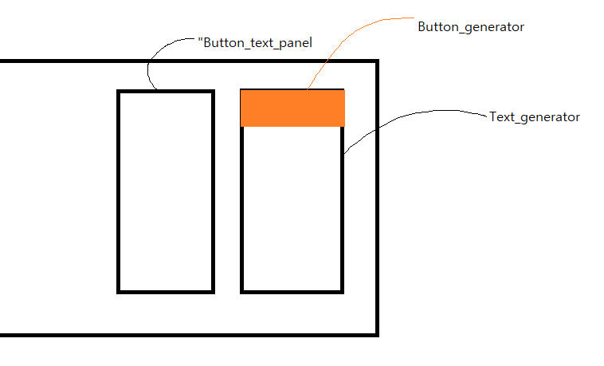

두개의 판넬을 생성하며, button_text_generator 라는 패키지를 만들어,

하나의 큰 판넬에 두개의 작은 판넬로 쪼개어 Button_generator 에서는 button_model 패키지에서의 버튼 생성 메서드를, Text_generator는 단순히 로드된 txt 파일을 띄워주는 역할.

* Load_button : 파일을 열어야 하므로, Load_button(String button_name, String file_path), Icon image)
* Save_button : 파일을 저장해야 하므로 Save_button(String button_name, JTextArea text_area)
* 현재 막힌 부분. 및 에러사항 : 양쪽 panel에 버튼을 따로 달아야 따로 기능이 작동을 할 것 같다고 생각이 됨.. 일단 초기 스파게티 코드를 쪼개는게 집중함..
* 일단 저 세가지의 버튼 매서드를 만들어 주면 바로 달 수는 있을 듯